有意向的单位报价，报价包含运输、拆除、安装、税金等一切费用。拆除下来的旧直饮机送到学校指定地点，所有产品保证正品、符合采购要求。报价文件包括：报价单、营业执照和法人身份证复印件、质保承诺书（整机质保3年）、联系电话等。密封盖章送后勤保障中心东办111办公室，联系电话52724099 截止时间：2026年3月9日下午17点

南京东南实验学校直饮机采购清单
品牌型号 | 数量 | 地点 | 备注
艾龙JN-4EHRO400 | 1 | 中学体育看台
艾龙JN-4EHRO400 | 1 | 西办一楼
艾龙JN-4EHRO400 | 2 | A5楼二楼
总价

产品具体参数
品牌 | 艾龙 | 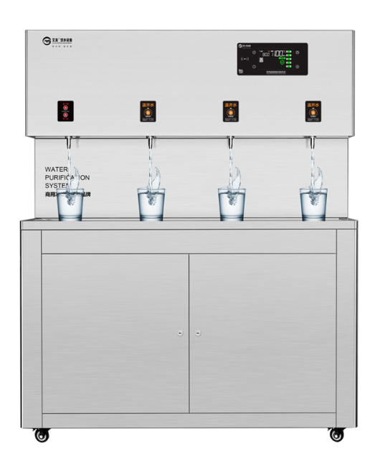
型号 | JN-4EHR0400
水胆容量 | 60L
功率 | 4.5+0.5 KW
电源 | AC380V/50Hz
过滤系统配置 | RO400+11G压力桶
外形尺寸 | 1200*470*1440 mm
供水量 | 开水55升/小时  常温水220升/小时
出水咀数 | 一开水三温开水
适用水压 | 0.1～0.6MPa
建议使用人数 | 150-200人
温度显示形式 | 数码显示屏
电气控制形式 | 微电脑控制，触摸出水、开水带童锁
产品优势：
1、智能负压系统：内胆与管道负压状态，杜绝漏水，保障运行稳定。
2、定温恒温守护：锁定40-45℃水温，无需调温，满足即时饮用。
3、多重灭菌防护：高温杀菌+UV紫外线灭菌双重防护技术，保障饮水安全。
4、深度多重净滤：多重系统层层净化，水质适合长期饮用。
5、柔流匀流出水：出水柔顺无飞溅，防烫，提升安全与舒适。
6、澎湃超大流量：大流量支持多童连续接水，无需等待。
7、独特双箱设计：独立开水箱与温水箱，物理隔离避免水温交叉影响。
8、步进速热技术：快速加热、即开即热，减少等待，提升效率。
9、热能环保节能：回收系统节能85%，适合高频使用场景。
10、云智物联网系统：监控水质与滤芯状态，异常自动预警，管理更省心。

